Sud-Ouest du 23 avril 2018

La promesse Rarecells

CANCER Lorsque la chercheuse Patrizia Paterlini a présenté le Rarecells dans son livre « Tuer le cancer », l’espoir fut immense. L’hôpital Bergonié s’est doté de cet outil prometteur. Premiers résultats

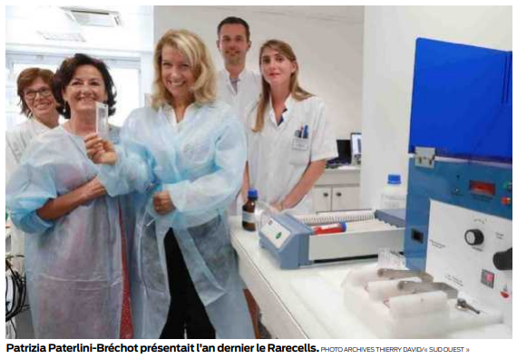
ISABELLE CASTÉRA
i.castera@sudouest.fr

Son livre a été un best-seller l’année dernière. Le professeur Patrizia Paterlini-Bréchot, oncologue, professeur de biologie cellulaire à Paris et directrice d’une équipe de recherche, a mis au point un mécanisme d’analyse sanguine qui détecte les cellules cancéreuses circulant dans le sang, avant même que le cancer n’ait été repéré par l’imagerie médicale. «Tuer le cancer». Telle fut l’ambition de la chercheuse lorsqu’elle a sorti son Rarecells de l’ombre.

De fait, l’Institut Bergonié de Bordeaux s’est doté de cet outil prometteur, par le biais d’une association de femmes engagées dans la lutte contre le cancer (1).

«Plutôt satisfaits»

En juin dernier, Patrizia Paterlini-Bréchot «inaugurait» l’introduction du Rarecells, ou technologie Iset, au sein du laboratoire de biologie médicale, entourée de l’équipe de médecins bordelais.

Le professeur en cancérologie, Antoine Italiano est responsable des essais cliniques en phase précoce et travaille notamment sur la prise en charge des sarcomes (2). C’est dans ce cadre précis que le Rarecells a été mis en pratique.
Les premiers résultats de l’outil révolutionnaire, après donc plusieurs mois d’utilisation, sont-ils à la hauteur des promesses engagées ? « Si on en attend un outil supplémentaire, nous sommes plutôt satisfaits, tempère le professeur Italiano. En revanche, il ne fallait pas imaginer, comme les médias l’ont un peu trop répété, des miracles. » Bergonié, le Rarecells a été mis en pratique dans le cadre d’un projet de recherche qui concerne des patients atteints de sarcomes. Un cancer rare, dont Bergonié est centre de référence au plan national.

« Le Rarecells nous permet de vérifier les marqueurs dans le sang qui mettent à jour les effets des différentes thérapies mises en œuvres sur nos patients, précise le professeur Italiano. Douze patients sont entrés dans ce protocole. À ce jour, nous n’avions pas de marqueurs sanguins pour les sarcomes et cette nouvelle technologie est en mesure de détecter le nombre de cellules tumorales circulant dans le sang. À partir de ce calcul, nous pouvons suivre l’évolution de la maladie, via une simple prise de sang. Ceci évite aux patients, de passer des IRM et d’autres examens beaucoup plus longs et éprouvants. Un gain de temps pour nous aussi.»

200 patients de plus

«En observant nos 12 patients ainsi, nous travaillons à comprendre pourquoi certains sarcomes traités par chimiothérapie évoluent mieux que d’autres. Le Rarecells, dans ce cas très précis, nous sert à évaluer l’efficience des traitements. Nous ne sommes qu’au début du projet et nous n’étions pas sûrs, lors de l’acquisition de cette technologie, que ça marcherait sur les sarcomes. La réponse est positive. D’ici un à deux ans, nous allons inclure 200 patients de plus. C’est un grand pas malgré tout. Nous gagnons du temps sur la réponse diagnostique et nos patients sont moins bousculés par des examens parfois angoissants, envahissants.»

À long terme, le projet de Patrizia Paterlini-Bréchot est de permettre un dépistage à grande échelle, en amont de tout symptôme de cancer et avant même qu’une imagerie mé- dicale ne l’ait détecté. «Aucune étude clinique fiable n’a été menée pour l’instant, admet le professeur Italiano. Une telle étude exige une cohorte de centaines de milliers de gens, un investissement financier colossal. On n’en est pas là. Le Rarecells est certes un outil de plus, efficace, mais pas la baguette magique!»

- Le Comité prévention dépistage cancers.
- Les sarcomes sont des tumeurs cancéreuses qui se développent à partir des cellules des tissus conjonctifs, tels les tissus mous, osseux et viscères.


